Білім беру ұйымының атауы |  | «Тимирязев жалпы білім беретін қазақ мектеп-интернаты» КММ
Пәні: |  | Қазақ әдебиеті
Бөлім: |  | Тарих тағылымы
Педагогтің аты-жөні: |  | Иманкулова Асем Кайратовна
Күні: |  | 10.04.2025
Сынып: |  | 10 |  | Қатысқаны: 14 Қатыспағаны:
Сабақтың тақырыбы: |  | Ш. Мұртаза «Бесеудің хаты» драмасындағы тарихи тұлғалар бейнесі
Оқу бағдарламасына сәйкес оқыту мақсаты: |  | 10.1.5.1.ұлттық құндылықтардың маңыздылығын контекстермен үндестіру  10.1.4.1 көркем шығармалардан алған үзінділерді шығармашылық жұмыстарда қолдану
Сабақтың мақсаты |  | Ұлттық құндылықтардың маңыздылығын контекстермен байланыстырады, дәлелдейді;  Көркем шығармалардан алған үзінділерді шығармашылық жұмыстарда қолданады;
Құндылықтарға баулу |  | Оқушылардың бойында ерлік, бірлік, адалдық және патриотизм сияқты құндылықтарды қалыптастыру;  Өз халқының тарихын тереңірек түсініп, ел үшін қызмет етуге деген жауапкершілікті сезіну.
Сабақтың барысы

Сабақтың кезеңі//уақыты | Педагогтің әрекеті |  | Оқушының әрекеті |  | Бағалау | Ресурстар
Сабақтың басы  Қызығушылықты ояту.    5 мин. | І.Ұйымдастыру кезеңі.  Психологиялық ахуал.  «Шаңырақ» әдісі.    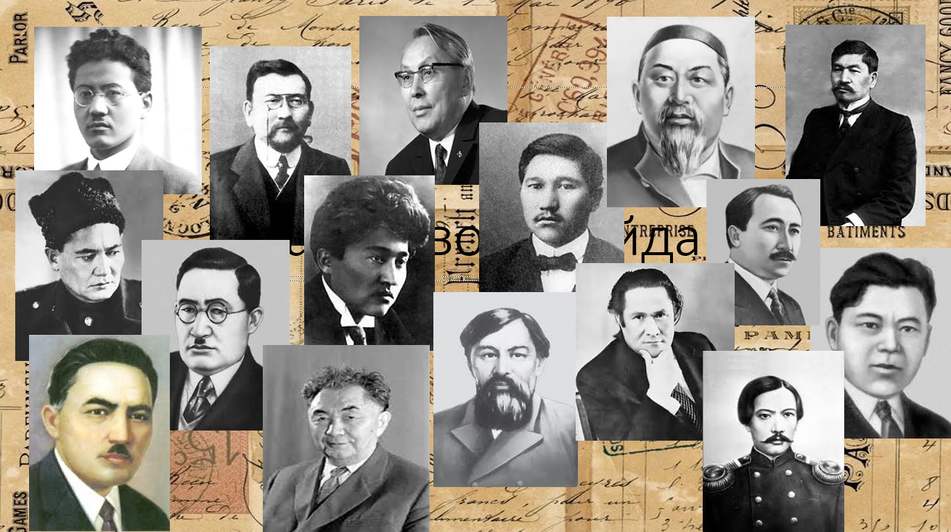  Топқа бөлу. «Дәйексөз» әдісі.  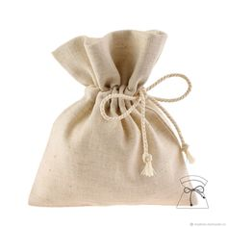 |  | Психологиялық ахуал  Тақтаға немесе қабырғаға қазақ зиялыларының суреттері ілінеді. Оқушылар шеңберге жиналып, әрқайсысы өзіне жақын тарихи тұлғаны таңдайды. Сол тұлғаның бір жақсы қасиетін атап, өз бойында қандай ұқсастық бар екенін айтады. Мысалы: «Мен Тұрар Рысқұловты таңдадым, өйткені ол өте білімді, қайратты адам болған. Мен де білімді болуға ұмтыламын! |  | Оқушылардың психологиялық ахуалы қалыптасады.  Талқылау кезінде оқушылардың айтылған пікірлері мен көзқарастары ауызша  мадақтау арқылы бағаланып, сабақтың келесі кезеңінде белсенді қатысуына ынталандыра  ды.Жарайсың!  Мұндай ойлы пікірлерді ешқашан естімеппін! | Интерактивті тақта, слайд.  Тақта, тарихи тұлғалардың суреттері.
Жаңа сабаққа кіріспе    5 минут | «Жайлау» әдісі.  https://sabak.stem-hub.kz/ платформасы. Өткен тақырыппен жаңа сабақты байланыстыру мақсатында ой қозғау сұрақтарына жауап беру.  Оқушылар сұрақтарға жауап беріп, өзара ұжымдық талқылау жасағаннан кейін мұғалім оқушыларға сабақтың тақырыбы, мақсатымен таныстырады. |  | Оқушылар интерактивиті тақтада ұсынылған сұрақтарға жауап береді. Шығарма мазмұны бойынша өз түсінгендерін айтады, талдайды.  Оқушының танымдық дағдысы артады. Сонымен қатар оқушыға сабақтың өмірмен байланысын көрсетеді және сабақтың тақырыбы мен мақсатын анықтауға мүмкіндік береді. |  | Дескриптор:  -Интерактивті тақтада ұсынылған сұрақтарға толық, мағыналы жауап береді.  -Шығарманың мазмұнына сай дұрыс жауапты таңдайды немесе тұжырым жасайды.  -Өз пікірін нақты мысалдармен дәлелдейді.  ҚБ: «Теңге ілу» | Интерактивті тақта,https://sabak.stem-hub.kz/ платформасы.
Сабақтың ортасы  Мағынаны ашу.    10 минут | 1-тапсырма. «Концептуалды кесте» әдісі. (жұптық жұмыс)  Ш.Мұртазаның «Бесеудің хаты» драмасынан берілген үзіндідегі кейіпкерлер бейнесі арқылы дәріптелетін құндылықты анықтап, қазіргі заманмен байланыстыру. |  | Шығармадан берілген үзіндідегі дәріптелген құндылықты анықтайды.Құндылықтың қазіргі замандағы маңызын талдап жазады. Өз көзқарастарын білдіреді. |  | Дескриптор: Кейіпкерлер бейнесі арқылы дәріптелетін құндылықты анықтайды;  Қазіргі заманмен байланыстырып жазады;  ҚБ: «Теңге ілу» | Интерактивті панель, кеспе қағаздар
  Шығармадан үзінді | Дәріптелген құндылық | Құндылықтың қазіргі замандағы маңызы
  20 минут | 2-тапсырма. «Тарих үні» әдісі. (топтық жұмыс).  Ш.Мұртаза «Бесеудің хаты» драмасынан алынған үзіндіні шығармашылық жұмыстарда қолдану.  1-топ: "Суреттер сөйлейді" (Постер немесе коллаж жасау)  2-топ: "Тарихпен сырласу" (Өлең шығару)  3-топ: "Үнсіздікке үн қосу" (Көркем хат жазу)  4-топ: "Өткеннің үні – бүгінгі сахнада" (Театрландырылған көрініс қою) |  | 1-топ: Драманың идеясы мен басты оқиғаларына негізделген постер немесе коллаж дайындайды.  2-топ:Драма идеясының негізінде өлең шығарады.  3-топ:"Бесеудің хаты" негізінде өздерін сол кезеңдегі қоғам қайраткері ретінде ел басшыларына хат жазып көреді.  4-топ:Драмадан шағын көрініс қойып, оны сахналайды. |  | Дескрипторлар: -Постер мазмұны шығарма идеясына сәйкес;  -Көркемдік безендіруі тартымды әрі мазмұнды;  -Кейіпкерлер бейнесі шынайы сипатталған;  -Тарихи оқиғалармен байланыстырыла жазылған;  -Хат құрылымы сақталған (кіріспе, негізгі бөлім, қорытынды)  -Тарихи шынайылық пен көркемдік үйлесімі бар;  -Кейіпкерлер бейнесі мен дауыс мәнері шынайы;  -Сахналық қойылымның мазмұны шығармамен сәйкес келеді;  ҚБ: «Теңге ілу» | Оқулық  10-сынып  «Атамұра» баспасы  2019 жыл  Интерактивті тақта, слайд.
Үй тапсырмасы    1 минут | 144 бет, 7-тапсырма.  Тарихи драманың идеясын негізге ала отырып, «Тар заман сүрлеулері» тақырыбында әңгіме жазу. |  | Күнделікке үй тапсырмасын жазып алады. |  | Шығу парағын толтырып, сұрақтарға жауап береді. | Оқулық  10-сынып  «Атамұра» баспасы  2019 жыл  Интерактивті тақта, слайд.
Рефлексия    4 минут | PADLET платформасы арқылы кері байланыс.  https://padlet.com/asemimankulova1/padlet-9m1qenjsk33lvsy9 |  | «Зерде» әдісі бойынша сабақтағы өзінің іс-әрекетіне баға береді. |  |  | . Padlet платформасы.  https://padlet.com/asemimankulova1/padlet-9

